**NMT Project**

**Dhruv Singhal || 500075346 || R177219074 || AIML || SEM: 5**

**Study Literature, Collecting data from various sources, understanding various deep learning frame works**

In

[1]:

Out[1]:

**import**

pandas

**as**

pd

*# data processing, CSV file I/O*

data

**=**

pd

.

read_csv

(

"Hindi_English_Truncated_Corpus.csv"

)

data

.

head

(

10

)

**source english_sentence hindi_sentence**

|  |  |  |  |
| --- | --- | --- | --- |
| **0** | ted | politicians do not have permission to do what ... | राजनीितों के पास जो काय करना चािहए, वह कर... |
| **1** | ted | I'd like to tell you about one such child, | मई आपको ऐसे ही एक बे के बारे म बताना चा ... |
| **2** | indic2012 | This percentage is even greater than the perce... | यह ितशत भारत म िहदुओं ितशत से अिधक है। |
| **3** | ted | what we really mean is that they're bad at not... | हम ये नहीं कहना चाहते िक वो ान नहीं दे पाते |
| **4** | indic2012 | .The ending portion of these Vedas is called U... | इीं वेदों का अंितम भाग उपिनषद कहलाता है। |
| **5** | tides | The then Governor of Kashmir resisted transfer... | कीर के तालीन गवनर ने इस हांतरण का व... |
| **6** | indic2012 | In this lies the circumstances of people befor... | इसम तुमसे पूव गुज़रे ए लोगों के हालात ह। |
| **7** | ted | And who are we to say, even, that they are wrong | और हम होते कौन ह यह कहने भी वाले िक वे गलत ह |
| **8** | indic2012 | “”Global Warming“” refer to warming caused in ... | ोबल वॉिमग से आशय हाल ही के दशकों म ई... |
| **9** | tides | You may want your child to go to a school that... | हो सकता है िक आप चाहते हों िक आप का नऋनमेनटे... |

Out[2]: 0 राजनीितों के पास जो काय करना चािहए, वह कर...

1 मई आपको ऐसे ही एक बे के बारे म बताना चा ... 2 यह ितशत भारत म िहदुओं ितशत से अिधक है।

1. हम ये नहीं कहना चाहते िक वो ान नहीं दे पाते
2. इीं वेदों का अंितम भाग उपिनषद कहलाता है। 5 कीर के तालीन गवनर ने इस हांतरण का व...

6 इसम तुमसे पूव गुज़रे ए लोगों के हालात ह। 7 और हम होते कौन ह यह कहने भी वाले िक वे गलत ह 8 ोबल वॉिमग से आशय हाल ही के दशकों म ई...

9 हो सकता है िक आप चाहते हों िक आप का नऋनमेनटे... Name: hindi_sentence, dtype: object

[2]:

data

[

'hindi_sentence'

].

head

(

10

)

In

[3]:

data

[

'english_sentence'

].

head

(

10

)

Out[3]: 0 politicians do not have permission to do what ... 1 I'd like to tell you about one such child, 2 This percentage is even greater than the perce...

1. what we really mean is that they're bad at not...
2. .The ending portion of these Vedas is called U...
3. The then Governor of Kashmir resisted transfer...
4. In this lies the circumstances of people befor...
5. And who are we to say, even, that they are wrong 8 “”Global Warming“” refer to warming caused in ...

9 You may want your child to go to a school that... Name: english_sentence, dtype: object

[4]:

**import**

numpy

**as**

np

*# linear algebra*

**import**

os

**import**

string

**from**

string

**import**

digits

**import**

matplotlib

.

pyplot

**as**

plt

**%**

matplotlib

inline

**import**

re

**import**

warnings

warnings

.

filterwarnings

(

"ignore"

)

**import**

seaborn

**as**

sns

**from**

sklearn

.

utils

**import**

shuffle

**from**

sklearn

.

model_selection

**import**

train_test_split

pd

.

set_option

(

'display.max_rows'

,

500

)

pd

.

set_option

(

'display.max_columns'

,

500

)

pd

.

set_option

(

'display.width'

,

1500

)

pd

.

set_option

(

'display.max_colwidth'

,

**-**

1

)

*# Any results you write to the current directory are saved as output.*

In

[5]:

pd

.

isnull

(

data

).

sum

()

Out[5]: source 0 english_sentence 2 hindi_sentence 0 dtype: int64

In

[6]:

data

**=**

data

[

**~**

pd

.

isnull

(

data

[

'english_sentence'

])]

data

.

drop_duplicates

(

inplace

**=**

**True**

)

In

[7]:

data

[

'source'

].

value_counts

()

Out[7]: tides 49857 ted 38803 indic2012 36167 Name: source, dtype: int64

<class 'pandas.core.frame.DataFrame'> Int64Index: 124827 entries, 0 to 127606

Data columns (total 3 columns):

# Column Non-Null Count Dtype

--- ------ -------------- ----- 0 source 124827 non-null object

1. english_sentence 124827 non-null object
2. hindi_sentence 124827 non-null object dtypes: object(3) memory usage: 3.8+ MB

[8]:

data

.

info

()

**Let us pick 50000 rows from the dataset.**

In

[9]:

data

**=**

data

.

sample

(

n

**=**

50000

,

random_state

**=**

42

)

data

.

shape

Out[9]: (50000, 3)

*# Lowercase all characters*

data

[

'english_sentence'

]

**=**

data

[

'english_sentence'

].

apply

(

**lambda**

x

:

x

.

lower

())

data

[

'hindi_sentence'

]

**=**

data

[

'hindi_sentence'

].

apply

(

**lambda**

x

:

x

.

lower

())

data

.

head

(

10

)

Out[10]:

**source english_sentence hindi_sentence**

islam is word from arabic and it full word is salama.its definition इाम श अरबी भाषा का श है िजसका मूल श स मा है िजस की दो

**25520** indic2012

(1)peace(2) surrender परभाषाएं ह (१) शा (२) आ समपण।

**118633** ted everything is reliant on these computers working. इन कंूटरों पर सब कुछ िनभर है . **113495** tides parliament does not control the government . संसद का सरकार पपर िनयं ण नपहीं रहता .

**29783** tides race equality new laws नये कानून नी समानता

the provision would not affect the power of parliament to make laws in वसायों आिद से होने वाली आय के बारे म िविध बनाने की संसद की श पर

**111804** tides

respect of income from professions etc . -lrb- article 276 -rrb- उपबंध का भाव नहीं पड़ेगा ( अनुेद 276 ) .

from the top of the adhishthana at about the middle of the northern side , उ री िदशा के लगभग म म अिधान के ऊपर से एक िवशाल और तराशी ई पानी **44718** tides an immense and carved water-spout is projected which discharges the की टोंटी ि है , जो मंिदर क से बाहर बहते अिभषेक जल को िनकालती है . abhisheka water flowing out of the sanctum floor .

**57202** ted there was lasagna, there was casseroles, वहां लाजाा था, कैसेरोल थे,

**107821** indic2012 super power india (source google : writer - vedpratap vedik) महाश भारत (गूगल पु क ; लेखक - वेद ताप वैिदक)

**85746** tides each was a blow to conservatism . इनम से ेक यथाथितवािदयों पर चोट करता था .

if he is satisfied that the matter is urgent and of sufficient importance to यिद उसका समाधान हो जाए िक मामला इतना अिवलंबनीय है और पया मह का be raised in the house at an early date and an early opportunity is

**81085** tides है िक शी ही उसका सदन म उठाया जाना आव क है और उस पर चचा के िलए otherwise not available for discussing the matter , he may admit the शी कोई अवसर अ था उपल नहीं है तो वह सूचना को गृहीत कर सकता है .

notice .

*# Remove quotes*

*#using re(regular expresssion).sub we replace the (leftmost by the middle in the right most)* data['english_sentence']**=**data['english_sentence'].apply(**lambda** x: re.sub("'", '', x)) data['hindi_sentence']**=**data['hindi_sentence'].apply(**lambda** x: re.sub("'", '', x)) data.head(10)

Out[11]:

**source english_sentence hindi_sentence**

islam is word from arabic and it full word is salama.its definition इाम श अरबी भाषा का श है िजसका मूल श स मा है िजस की दो

**25520** indic2012

(1)peace(2) surrender परभाषाएं ह (१) शा (२) आ समपण।

**118633** ted everything is reliant on these computers working. इन कंूटरों पर सब कुछ िनभर है . **113495** tides parliament does not control the government . संसद का सरकार पपर िनयं ण नपहीं रहता .

**29783** tides race equality new laws नये कानून नी समानता

the provision would not affect the power of parliament to make laws in वसायों आिद से होने वाली आय के बारे म िविध बनाने की संसद की श पर

**111804** tides

respect of income from professions etc . -lrb- article 276 -rrb- उपबंध का भाव नहीं पड़ेगा ( अनुेद 276 ) .

from the top of the adhishthana at about the middle of the northern side , उ री िदशा के लगभग म म अिधान के ऊपर से एक िवशाल और तराशी ई पानी **44718** tides an immense and carved water-spout is projected which discharges the की टोंटी ि है , जो मंिदर क से बाहर बहते अिभषेक जल को िनकालती है . abhisheka water flowing out of the sanctum floor .

**57202** ted there was lasagna, there was casseroles, वहां लाजाा था, कैसेरोल थे,

**107821** indic2012 super power india (source google : writer - vedpratap vedik) महाश भारत (गूगल पु क ; लेखक - वेद ताप वैिदक)

**85746** tides each was a blow to conservatism . इनम से ेक यथाथितवािदयों पर चोट करता था .

if he is satisfied that the matter is urgent and of sufficient importance to यिद उसका समाधान हो जाए िक मामला इतना अिवलंबनीय है और पया मह का be raised in the house at an early date and an early opportunity is

**81085** tides है िक शी ही उसका सदन म उठाया जाना आव क है और उस पर चचा के िलए otherwise not available for discussing the matter , he may admit the शी कोई अवसर अ था उपल नहीं है तो वह सूचना को गृहीत कर सकता है .

notice .

exclude **=** set(string.punctuation) *# Set of all special characters*

*# Remove all the special characters*

data['english_sentence']**=**data['english_sentence'].apply(**lambda** x: ''.join(ch **for** ch **in** x **if** ch **not** **in** exclude)) data['hindi_sentence']**=**data['hindi_sentence'].apply(**lambda** x: ''.join(ch **for** ch **in** x **if** ch **not** **in** exclude)) data.head(10)

Out[12]:

**source english_sentence hindi_sentence**

islam is word from arabic and it full word is salamaits definition 1peace2

**25520** indic2012

surrender

**118633** ted everything is reliant on these computers working **113495** tides parliament does not control the government

**29783** tides race equality new laws

the provision would not affect the power of parliament to make laws in

**111804** tides

respect of income from professions etc lrb article 276 rrb

from the top of the adhishthana at about the middle of the northern side

**44718** tides an immense and carved waterspout is projected which discharges the abhisheka water flowing out of the sanctum floor

**57202** ted there was lasagna there was casseroles

**107821** indic2012 super power india source google writer vedpratap vedik

**85746** tides each was a blow to conservatism

if he is satisfied that the matter is urgent and of sufficient importance to

**81085** tides be raised in the house at an early date and an early opportunity is otherwise not available for discussing the matter he may admit the notice

इाम श अरबी भाषा का श है िजसका मूल श स मा है िजस की दो परभाषाएं ह १ शा २ आ समपण।

इन कंूटरों पर सब कुछ िनभर है संसद का सरकार पपर िनयं ण नपहीं रहता नये कानून नी समानता

वसायों आिद से होने वाली आय के बारे म िविध बनाने की संसद की श पर उपबंध का भाव नहीं पड़ेगा अनुेद 276

उ री िदशा के लगभग म म अिधान के ऊपर से एक िवशाल और तराशी ई पानी की टोंटी ि है जो मंिदर क से बाहर बहते अिभषेक जल को िनकालती है

वहां लाजाा था कैसेरोल थे

महाश भारत गूगल पु क लेखक वेद ताप वैिदक इनम से ेक यथाथितवािदयों पर चोट करता था

यिद उसका समाधान हो जाए िक मामला इतना अिवलंबनीय है और पया मह का है िक शी ही उसका सदन म उठाया जाना आव क है और उस पर चचा के िलए शी कोई अवसर अ था उपल नहीं है तो वह सूचना को गृहीत कर सकता है

|  |
| --- |
| *# Remove all numbers from text*  remove_digits **=** str.maketrans('', '', digits)  data['english_sentence']**=**data['english_sentence'].apply(**lambda** x: x.translate(remove_digits)) data['hindi_sentence']**=**data['hindi_sentence'].apply(**lambda** x: x.translate(remove_digits)) data['hindi_sentence'] **=** data['hindi_sentence'].apply(**lambda** x: re.sub("[२३०८१५७९४६]", "", x))  *# Remove extra spaces*  data['english_sentence']**=**data['english_sentence'].apply(**lambda** x: x.strip()) data['hindi_sentence']**=**data['hindi_sentence'].apply(**lambda** x: x.strip())  data['english_sentence']**=**data['english_sentence'].apply(**lambda** x: re.sub(" +", " ", x)) data['hindi_sentence']**=**data['hindi_sentence'].apply(**lambda** x: re.sub(" +", " ", x)) data.head(10)  Out[13]:  **source english_sentence hindi_sentence** |

islam is word from arabic and it full word is salamaits definition peace

**25520** indic2012

surrender

**118633** ted everything is reliant on these computers working **113495** tides parliament does not control the government

**29783** tides race equality new laws

the provision would not affect the power of parliament to make laws in

**111804** tides

respect of income from professions etc lrb article rrb

from the top of the adhishthana at about the middle of the northern side

**44718** tides an immense and carved waterspout is projected which discharges the abhisheka water flowing out of the sanctum floor

**57202** ted there was lasagna there was casseroles

**107821** indic2012 super power india source google writer vedpratap vedik

**85746** tides each was a blow to conservatism

if he is satisfied that the matter is urgent and of sufficient importance to

**81085** tides be raised in the house at an early date and an early opportunity is otherwise not available for discussing the matter he may admit the notice

इाम श अरबी भाषा का श है िजसका मूल श स मा है िजस की दो परभाषाएं ह शा आ समपण।

इन कंूटरों पर सब कुछ िनभर है संसद का सरकार पपर िनयं ण नपहीं रहता नये कानून नी समानता

वसायों आिद से होने वाली आय के बारे म िविध बनाने की संसद की श पर उपबंध का भाव नहीं पड़ेगा अनुेद

उ री िदशा के लगभग म म अिधान के ऊपर से एक िवशाल और तराशी ई पानी की टोंटी ि है जो मंिदर क से बाहर बहते अिभषेक जल को िनकालती है

वहां लाजाा था कैसेरोल थे

महाश भारत गूगल पु क लेखक वेद ताप वैिदक इनम से ेक यथाथितवािदयों पर चोट करता था

यिद उसका समाधान हो जाए िक मामला इतना अिवलंबनीय है और पया मह का है िक शी ही उसका सदन म उठाया जाना आव क है और उस पर चचा के िलए शी कोई अवसर अ था उपल नहीं है तो वह सूचना को गृहीत कर सकता है

In

[14]:

*# Add start and end tokens to target sequences*

data

[

'hindi_sentence'

]

**=**

data

[

'hindi_sentence'

].

apply

(

**lambda**

x

:

'START_ '

**+**

x

**+**

' _END'

)

In

[15]:

data

.

head

()

Out[15]:

**source english_sentence hindi_sentence**

islam is word from arabic and it full word is salamaits definition peace START_ इाम श अरबी भाषा का श है िजसका मूल श स मा है िजस **25520** indic2012

surrender की दो परभाषाएं ह शा आ समपण। _END **118633** ted everything is reliant on these computers working START_ इन कंूटरों पर सब कुछ िनभर है _END

**113495** tides parliament does not control the government START_ संसद का सरकार पपर िनयं ण नपहीं रहता _END

**29783** tides race equality new laws START_ नये कानून नी समानता _END

the provision would not affect the power of parliament to make laws in START_ वसायों आिद से होने वाली आय के बारे म िविध बनाने की संसद की

**111804** tides

respect of income from professions etc lrb article rrb श पर उपबंध का भाव नहीं पड़ेगा अनुेद _END

In

[16]:

*### Get English and Hindi Vocabulary*

all_eng_words

**=**

set

()

**for**

eng

**in**

data

[

'english_sentence'

]:

**for**

word

**in**

eng

.

split

():

**if**

word

**not**

**in**

all_eng_words

:

all_eng_words

.

add

(

word

)

all_hindi_words

**=**

set

()

**for**

hin

**in**

data

[

'hindi_sentence'

]:

**for**

word

**in**

hin

.

split

():

**if**

word

**not**

**in**

all_hindi_words

:

all_hindi_words

.

add

(

word

)

In

[17]:

len

(

all_eng_words

)

Out[17]: 45291

Out[18]: 52937

In

[18]:

len

(

all_hindi_words

)

In [19]: data['length_eng_sentence']**=**data['english_sentence'].apply(**lambda** x:len(x.split(" "))) data['length_hin_sentence']**=**data['hindi_sentence'].apply(**lambda** x:len(x.split(" ")))

islam is word from arabic and it full word is

**25520** indic2012

salamaits definition peace surrender

START_ इाम श अरबी भाषा का श है िजसका

मूल श स मा है िजस की दो परभाषाएं ह शा 14 21

आ समपण। _END

everything is reliant on these computers

**118633** ted START_ इन कंूटरों पर सब कुछ िनभर है _END 7 9

working

START_ संसद का सरकार पपर िनयं ण नपहीं रहता

**113495** tides parliament does not control the government 6 9

_END

**29783** tides race equality new laws START_ नये कानून नी समानता _END 4 6

the provision would not affect the power of START_ वसायों आिद से होने वाली आय के बारे म

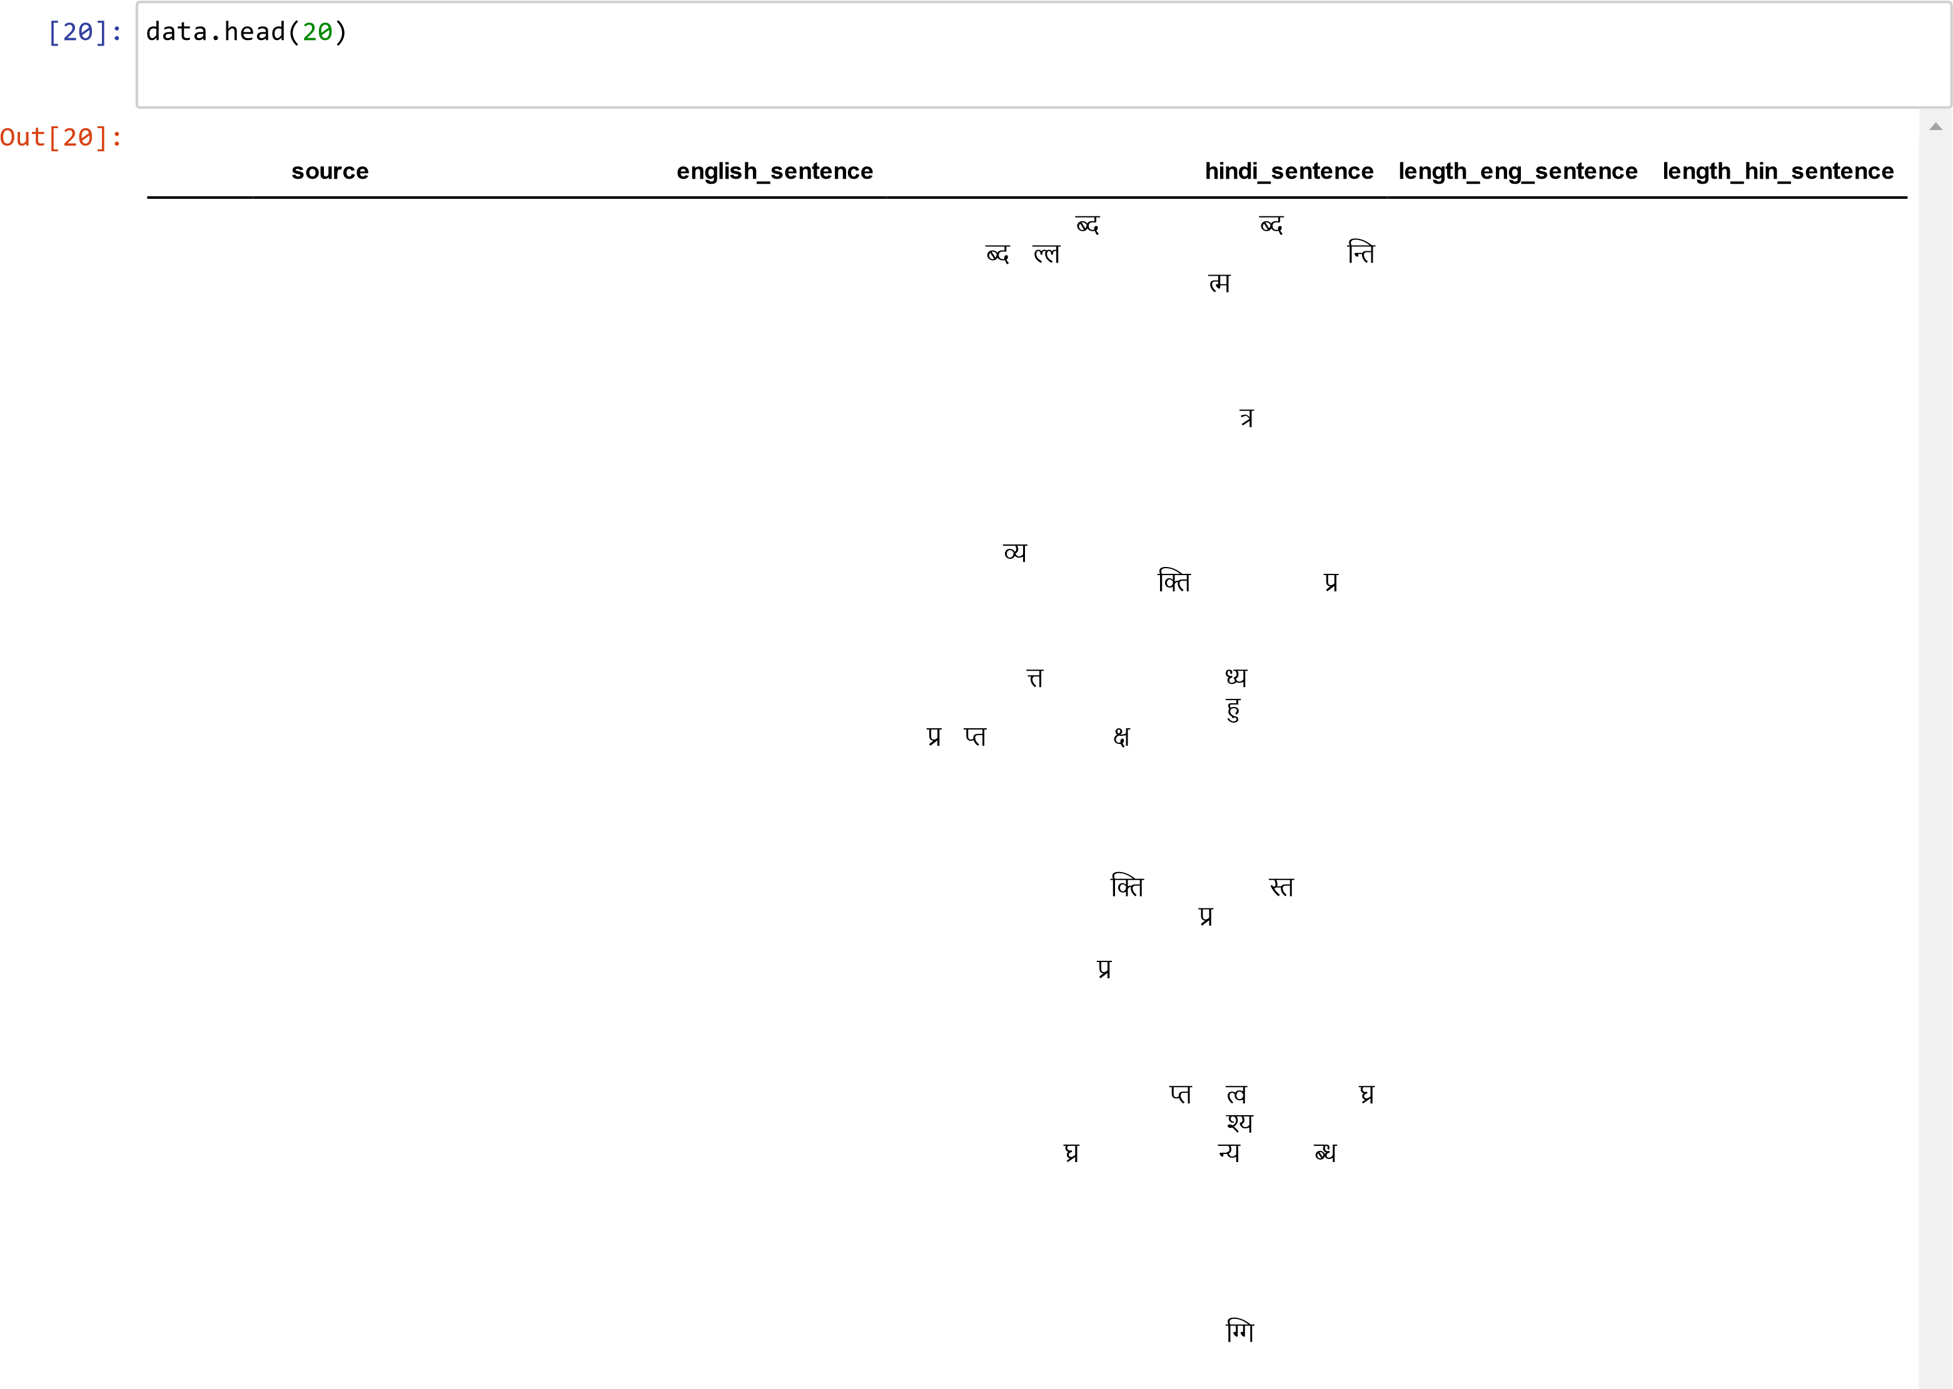**111804** tides parliament to make laws in respect of िविध बनाने की संसद की श पर उपबंध का भाव 22 24 income from professions etc lrb article rrb नहीं पड़ेगा अनुेद _END

from the top of the adhishthana at about the

START_ उ री िदशा के लगभग म म अिधान के

middle of the northern side an immense and ऊपर से एक िवशाल और तराशी ई पानी की टोंटी

**44718** tides carved waterspout is projected which 32 33

ि है जो मंिदर क से बाहर बहते अिभषेक जल

discharges the abhisheka water flowing out को िनकालती है _END of the sanctum floor

**57202** ted there was lasagna there was casseroles START_ वहां लाजाा था कैसेरोल थे _END 6 7

super power india source google writer START_ महाश भारत गूगल पु क लेखक

**107821** indic2012 8 9

vedpratap vedik वेद ताप वैिदक _END

START_ इनम से ेक यथाथितवािदयों पर चोट

**85746** tides each was a blow to conservatism 6 10

करता था _END

if he is satisfied that the matter is urgent and

START_ यिद उसका समाधान हो जाए िक मामला

of sufficient importance to be raised in the इतना अिवलंबनीय है और पया मह का है िक शी house at an early date and an early

**81085** tides ही उसका सदन म उठाया जाना आव क है और उस 40 48

opportunity is otherwise not available for पर चचा के िलए शी कोई अवसर अ था उपल नहीं

discussing the matter he may admit the है तो वह सूचना को गृहीत कर सकता है _END

notice

the colour of the drake is black at the neck START_ नर बतख का रंग गदन और पीठ पर काला

**55848** tides 12 13 and back होता है _END

**103460** ted in the mathare valley slums START_ माथेरा घाटी की झु यों म। _END 5 7

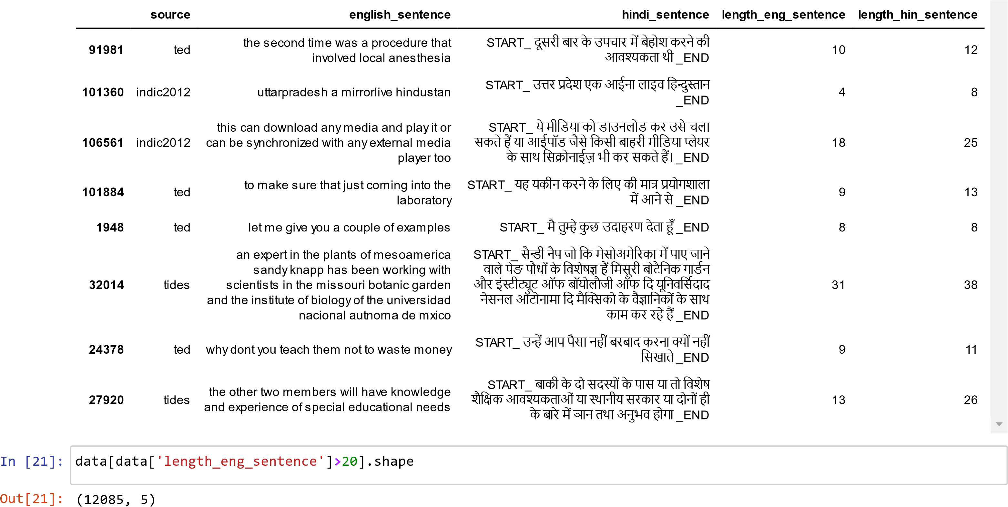

In

[22]:

print

(

data

[

data

[

'length_eng_sentence'

]

**<=**

20

].

shape

)

print

(

data

[

data

[

'length_hin_sentence'

]

**<=**

20

].

shape

)

(37915, 5)

(33394, 5)

In

[23]:

data

.

shape

Out[23]: (50000, 5) Out[24]:

**source english_sentence hindi_sentence length_eng_sentence length_hin_sentence**

|  |  |  |  |  |  |
| --- | --- | --- | --- | --- | --- |
| **25520** | indic2012 | islam is word from arabic and it full word is salamaits definition peace surrender | START_ इाम श अरबी भाषा का श है  िजसका मूल श स मा है िजस की दो परभाषाएं ह शा आ समपण। _END | 14 | 21 |
| **118633** | ted | everything is reliant on these computers working | START_ इन कंूटरों पर सब कुछ िनभर है _END | 7 | 9 |
| **113495** | tides | parliament does not control the government | START_ संसद का सरकार पपर िनयं ण नपहीं रहता  _END | 6 | 9 |
| **29783** | tides | race equality new laws | START_ नये कानून नी समानता _END | 4 | 6 |
| **111804** | tides | the provision would not affect the power of parliament to make laws in respect of income from professions etc lrb article rrb | START_ वसायों आिद से होने वाली आय के बारे म  िविध बनाने की संसद की श पर उपबंध का भाव नहीं पड़ेगा अनुेद _END | 22 | 24 |

In [25]: print("maximum length of Hindi Sentence ",max(data['length_hin_sentence'])) print("maximum length of English Sentence ",max(data['length_eng_sentence']))

[24]:

data

.

head

()

maximum length of Hindi Sentence 419 maximum length of English Sentence 348

In

[26]:

max_length_src

**=**

max

(

data

[

'length_hin_sentence'

])

max_length_src

Out[26]: 419

In

[27]:

max_length_tar

**=**

max

(

data

[

'length_eng_sentence'

])

max_length_tar

Out[27]: 348

Out[28]:

**source english_sentence hindi_sentence length_eng_sentence length_hin_sentence**

we will not try to see the classic posiotn till we try the and experience and have the postion this is adrshclassic posionis considered healthy and also i wanted to make it clear that man sit staight in the woman and she shold not feel that she is loding all her strenght nor this postion is considered an old fashiponed position as nowawdyts mwn are thinking thid postion can also made beautigully and man is th head of this posion and it is

agood experionce and if there is

**112875** indic2012 communicaiton gap then man and woman canot have any

position and there can be no comfortableness thics matter shoild be discused betwen husband and wife and wife should shafre everything she has a problem wiht him so that there should be no communcaiton gapif this problem is solved then it weill be eeasy for them to have af oreplay in anyn positonthere are number of postion where man and woman can have foreplay and satisfy themselves START_ हम तब तक ािसकल ूिजक को नहीं समझ सकते जब तक िक उसे सुनकर उसकी गूढ़ता और ामक सु रता को समझने का यास नहीं करते कुछ ऐसा ही राग है से पोजीशन के मामले म जब पु ष उपर हो यहां अब वह समय आ गया है जब आदश classic पोजीशन को स व वथत बनाएं तथा परी ण करके देखे िक िकन कारणों से वे आदश पोजीशन ह साथ ही यह भी कर देना चाहता ं िक जब पु ष उपर होता है तो इसका यह कतई आशय नहीं लगाना चािहये िक मिहला को

[28]:

string

**=**

data

[

data

[

'length_hin_sentence'

]

**==**

max_length_src

]

string

इसम नकारा क श शाली संबंधों का अनुभव होगा न ही इन पोजीशनों को पुराने जमाने की बोरंग पोजीशन कहा जा सकता है जैसा िक कुछ लोग आज कर पु ष के उपर रहने वाली पोजीशन के बारे म सोचते ह इनम महज कुछ परवतन करके इ शानदार अनुभव वाली पोजीशन भी बनाया जा सकता है इन सभी पोजीशनों म धे का पूरा दारोमदार पु ष पर होता है िकसी भी ारंिभक पोजीशन के पहले आपसी बातचीत मह पूण होती है यिद कुिनकेशन गैप रहेगा तो शायद कोई भी पोजीशन दोनों के िलये उतनी आनंददायी नहीं होगी िजतने िक वे क ना करते ह मसलन हर मिहला अपने पाटनर का ऐसा आकार या ढांचा चाहती है जो उसे कामोाद

165 419

की चरम थिततक पंचा सके और इसके िलये ज री है एक बेहतर पोजीशन की जो उससे चचा करके उसके सोचे गए आकार से मेल खाती हो और यह यास पाटनर के िलये च कामोीपक व ती उेजना दान करने वाला होगा यिद वे एक बार ऐसा करने म सफल हो गए तो वे अपने इ तम आनंददायी िबंदु पर िनशाना साधते ए सवारी का मजा ले सकग यहां यह बताना भी ज री है िक ादातर पु ष अपने को उपर रखने वाली पोजीशन इस िलये चुनते ह तािक पूण उ त अव था को पा सक इस तरह पु षों के उपर रहने पर श शाली पोजीशन का होना इसका एक वा िवक फायदा है लेिकन इस पोजीशन म पु ष शु आत से ही तेज गित और िनकटता के साथ चलगे तो वे िनि त तौर पर चरमो ष के समय कमजोर और उेजना खोने वाला भी बना सकती है ोंिक वे से की

कदमताल के कोल म नहीं रह पाते ह यह पोजीशन नये वेश करने वालों के िलये काफी बेहतर होती है लेिकन जब इसे सृजना कता से िलया जाता है तो यह सभी वग के िलए मजेदार होती है इसिलये ज री है िक मिहलाएं भी अपने पाटनर को बताएं िक वह िनयं ण म रहे तथा योग करके यह भी देखे िक िकसम उन दोनों को ादा आनंद आता है _END

|  |
| --- |
| [29]:  Out[29]:  string1  **=**  data  [  data  [  'length_eng_sentence'  ]  **==**  max_length_tar  ]  string1  **source english_sentence hindi_sentence length_eng_sentence length_hin_sentence** |

as with “”terrorism“” the concept of “”state terrorism“” is controversial the chairman of the united nations counterterrorism committee has stated that the committee was conscious of international conventions on the subject and none of them referred to state terrorism which was not an international legal concept if states abused their power they should be judged against international conventions dealing with war crimes international human rights and international humanitarian law former united nations

secretarygeneral kofi annan has said that it is “”time to set aside debates on socalled state terrorism the use of force by states is already thoroughly regulated under international law“” however he also made clear that “”regardless of the differences between governments on the question of definition of terrorism what is clear and what we can all agree on is any deliberate attack on innocent civilians regardless of ones cause is unacceptable and fits into the definition of terrorismstate terrorism has been used to refer to terrorist acts by governmental agents or forces this

**70199** indic2012 involves the use of state resources employed by a states foreign policies such as using its military to directly perform acts of terrorism professor of political science michael stohl cites the examples that include germanys bombing of london and the us atomic destruction of hiroshima during world war ii he argues that “the use of terror tactics is common in international relations and the state has been and remains a more likely employer of terrorism within the international system than insurgents“” they also cite the first strike option as an example of the “”terror of coercive diplomacy“” as a form of this which holds the world hostage with the implied threat of using nuclear weapons in “”crisis management“” they argue that the institutionalized form of terrorism has occurred as a result of changes that took

place following world war ii in this analysis state terrorism exhibited as a form of foreign policy was shaped by the presence and use of weapons of mass destruction and that the legitimizing of such violent behavior led to an increasingly accepted form of this state behavior

START_ रा आतंकवाद की अवधारणा

िववादा द है राों ारा सै कारवाई के दौरान यु आम तौर पर आतंकवाद तब भी जब वे मह पूण नागरक हताहत शािमल िवचार नहीं कर रहे हअ ने संयु रा काउंटर के आतंकवाद सिमित का मानना है िक इस सिमित इस िवषय पर अंतररा ीय समझौतों के ित जाग क

िकया गया ह और उनम से कोई भी नहीं है जो एक अंतररा ीय कानूनी अवधारणा नहीं थी रा आतंकवाद को भेजायिद राों को उनकी सा का दु पयोग वे अंतररा ीय सेलनों से िनपटने के

खलाफ ाय िकया जाना चािहए यु

अपराधों war crimes अंतररा ीय मानव अिधकार और अंतरा ीय मानवीय कानून

348 209

international humanitarian lawपूव संयु रा महासिचव secretarygeneralकोफी अान िक यह किथत पर बहस अलग सेट करने के िलए समय है ने कहा है िक रा के आतंकवाद इस राों ारा बल का योग use of force by states पहले से ही पूरी तरह अंतररा ीय कानून के तहत िविनयिमत है हालांिक उोंने यह भी कहा िक चाहे आतंकवाद की परभाषा के पर सरकारों के बीच के अंतर के ा है और है हम सब पर ा सहमत कर सकते ह कर िदया िनद ष नागरकों पर

िकसी भी िवचार पर हमला चाहे एक के कारण की है है अीकाय है और आतंकवाद की परभाषा म हो गया _END

In [ ]: In [ ]: